
第十七届中国大学生服务外包创新创业大赛

项
目
详
细
方
案
作品名称：基于无人机实时航拍的多场景目标
检测与识别系统
题目类别： 应用类
作 者：吕宜霖 马云启 张廷柱 黎林 王君雨
指导老师： 桂彦
单 位： 长沙理工大学
2026 年 3 月 24 日

目录
1 背景与需求 1
1.1 项目背景 1
1.2 赛题分析 1
1.2.1 任务分解 1
1.2.2技术难点 1
1.2.3企业期望指标解读 2
2 产品介绍 3
2.1 业务需求分析 3
2.1.1 问题分析 3
2.1.2 平台搭建 3
2.2关键模块介绍 4
2.2.1 前端需求分析 4
2.2.2 后端需求分析 5
2.2.3 算法介绍 6
2.3系统架构 7
2.4功能展示 8
2.4.1目标检测与识别主页面 8
2.4.2图片/视频上传展示 9
2.4.3目标智能检测结果展示 9
2.4.4登录/注册界面展示 10
2.5.5配置信息 11
3 项目技术方案 12
3.1 技术路线 12
3.1.1 算法设计 12
3.1.3前端设计 12
3.1.4后端设计 12
3.2算法模型细节 13
3.2.1检测模型架构 13
3.2.2轻量化检测优化架构 19
3.2.3 针对航拍小目标的自适应特征增强与融合策略 20
3.2.3 多模态融合 23
3.3 实验对比和分析 25
3.3.1 实验环境与参数设置 25
3.3.2混淆矩阵分析 26
3.3.3 P-R曲线分析 28
3.3.4多模型实验结果对比 29
3.3.5推理时间对比 31
4 项目特色创新 32
4.1检测环境适应性创新 32
4.2项目创新 32
4.2.1 前端设计创新 32
4.2.2 后端设计创新 33
5项目实施流程 34
5.1 研究过程 34
5.1.1 算法研究流程 34
5.2成果验收 35
5.2.1.验收条件 35
5.2.2.运行方法 35
5.2.3.验收步骤 35
附录 36
附录一 人员分工 36
附录二 多模态时空对齐 36
1.1 图像配准（Image Registration） 36
1.2 SE-Net引导式对齐增强 36

1 背景与需求

1.1 项目背景
随着无人机技术的成熟与普及，其在农业普查、交通监控、应急救援、生态环境保护及基础设施巡检等领域的应用日益广泛。无人机航拍能够提供独特的空中视角和快速大范围的动态观测能力。然而，海量的航拍视频数据如何被实时、精准地解析，从中自动识别和定位关键目标（如病虫害作物、违章车辆、受困人员、珍稀动物、设施破损等），是制约其价值最大化的核心瓶颈。传统的人工目视判读方式效率低下且容易出错，无法满足实时响应的业务需求。因此，开发一种适应性强、准确率高、能部署于边缘设备的智能目标检测与识别算法，对于推动各行业智能化升级具有至关重要的意义。
本题旨在克服航拍图像中存在的尺度变化大、背景复杂、光照条件多变以及目标遮挡等挑战，同时兼顾实时性与精度的平衡。通过融合深度学习模型轻量化设计与自适应特征增强机制，实现对多场景下小目标与密集目标的有效捕捉。结合边缘计算框架，算法可在无人机端完成即时推理，降低数据传输延迟，提升系统整体响应效率。

1.2 赛题分析

1.2.1 任务分解
边缘部署：算法的实行需要在无人机实时航拍的场景下进行，算法需满足边缘计算设备的性能约束，也要能够处理计算设备中的设备格式。Yolov26模型是新推出的算法模型，能够很好的计算当前无人机拍摄传回的实时数据，具有很好的及时响应能力。
复杂环境处理：现实场景下复杂多变，不同光照变化和尺度变化很容易影响模型的处理能力，如何很好的处理这些环境下的数据并作出增强，是目标智能识别和检测的一大难点，所以对于数据的处理重点应放在对环境的处理和增强上。
目标检测：目标检测算法需要在经过去烟处理的图像上，精准地定位和识别被困人员。该算法必须在浓烟环境下，避免被干扰物和复杂背景所影响，同时保持高识别准确率和低误报率。实时性要求也非常高，必须在动态变化的火灾环境中快速响应。
多模态融合：为了提升目标检测的准确率和鲁棒性，项目中需要结合不同传感器的数据（如红外图像、热成像视频等），实现多模态数据融合。通过融合不同模态的信息，能够提升对被困人员的识别能力，减少漏报和误报，并增强算法对复杂环境变化的适应能力。

1.2.2技术难点
复杂场景干扰：现实场景复杂多变，航拍图像会遇到一些常见的挑战，光照变化（逆光，阴影），尺度变化（目标大小差异极大），小目标密集，以及相机抖动等会使图像的对比度和清晰度大大降低，需要解决图像的噪声去除、亮度增强以及对比度调节等问题，以在复杂环境中提取更多的有效信息。
多目标类别识别：现实场景中不用应用领域包含不同的目标类别，如何准确的识别出环境中想要的目标并具有良好的类别扩展能力是需要解决的问题。
实时性约束：整个系统需要具备实时性处理能力，能够快速处理航拍上传的场景变换，实时处理图像和视频流。在硬件平台瑞芯微RK3588s上，算法的处理速度需要保证每帧的处理时间不超过指定的时间限制，以便为目的需求提供及时的决策支持。

1.2.3企业期望指标解读
精度：企业期望开发的基于无人机实时航拍的目标智能检测与识别系统在涕送的测试集上具有高准确率，能够有效识别目标类别，并且优先避免漏报，同时尽量减少错报。主要目标类别的平均精度均值（mAP@0.5）的要求不低于75%，多模态融合后的目标识别准确率应至少提升至85%。
实时性：实时性是一个关键指标，尤其是在动态变化的实时航拍场景下。算法需要在处理速度上满足实时要求，算法单帧推理时间（不含前后处理）应达到25帧每秒，以确保可以快速获得准确的目标位置。
场景覆盖：在不同背景下，算法必须表现出较强的鲁棒性。无论是光照变化，还是环境中存在其他干扰因素，算法都应能稳定工作并提供准确的识别结果。该要求要求系统能够在复杂的环境条件下可靠运行。

2 产品介绍

2.1 业务需求分析

2.1.1 问题分析
传统无人机实施航拍的目标检测与识别的方式主要依赖于无人机的摄像头检测的和红外探测设备，存在以下缺陷：
1.小目标检测能力弱：无人机航拍视角下，地面目标（如行人、车辆、小动物）在图像中仅占几十个像素，传统检测模型（如原始Yolo）对小目标特征提取不足，漏检率极高；
2.多尺度适应性差：同一画面中可能同时存在近景大树（大目标）和远景车辆（小目标），传统模型使用固定尺度感受野，难以兼顾；
3.实时响应不足：现有设备主要用于记录和辅助分析，难以实现实时识别和自动识别；
4.成本高/效率低：在边缘设备上运行未经优化的模型会导致功耗过高、发热严重，影响无人机续航和设备稳定性。
一些现有方案尝试通过配置高精度红外或激光雷达实现目标检测，但也面临以下挑战：
1.易受环境干扰：热源杂乱、电磁干扰严重影响检测效果；
2.系统复杂/集成难度大：多传感融合方案实现难度高，算法鲁棒性不强；
3.边缘算力受限：面向边缘端设备部署时受限于算力，难以满足实时识别需求。

2.1.2 平台搭建
结合图2-1（如下图所示）中对平台特点和问题分析的整体流程，我们搭建了无人机实时航拍的目标智能识别与检测系统，系统具备以下特性，对应解决传统方案存在的问题：
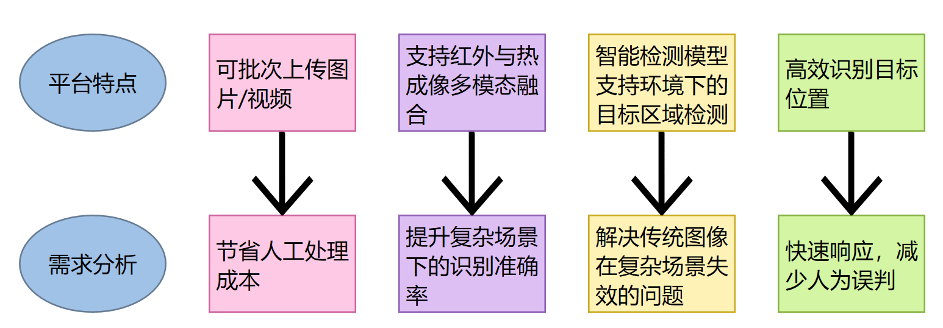
图2-1需求分析与平台特点图

2.2关键模块介绍

2.2.1 前端需求分析
为满足无人机航拍实时识别与检测系统的用户操作需求，前端界面需要支持完整的用户操作流程，包括注册登录、文件上传、检测处理和结果查看等核心功能。系统应提供直观的视觉设计和清晰的操作路径，确保用户能够便捷地完成目标检测任务。同时应包含用户中心、历史记录和问题反馈等辅助功能，提升整体用户体验。下表详细列出了各页面的具体组件需求和功能说明。
表2-1 网页页面功能简介
功能大类 | 功能小类 | 功能说明
上传文件页 | 本地文件夹弹窗 | 上传文件夹给后台
 | 右侧区域 | 航拍目标检测logo图像
 | 中间区域 | 上传文件按钮
 | 左上角区域 | 操作员用户名
待检测页面 | 页面中间 | 采用可滑动的图片框显示上传后的图片
 | 页面右上角 | 提交文件给后端调用算法检测的按钮
 | 页面右上角 | 返回首页的按钮
检测结果展示界面 | 页面中间 | 播放检测后带有目标框的视频
 | 页面右上角 | 一键返回首页
注册界面 | 页面右上侧 | 注册框，用户在其中填写用户名和密码，一键注册
 | 登录 | 和登录页面的连接，跳转登录页面
登录界面 | 页面中间 | 登录框，需填写正确的账号密码进行登录
 | 注册 | 跳转注册页面的按键
查看/下载图片页面 | 页面中央 | 展示上传/检测后的图片，可右键选择下载和保存本地

2.2.2 后端需求分析
1.接口设计
接口1：用户登录
接口2：用户注册
接口3：上传图片
接口4：查看检测结果
接口5：获取视频
接口6：检查登录权限
接口7：调用目标检测模型
接口8：获取目标检测结果视频
2.调用逻辑
用户登录：前端通过登录页面表单向后端发送登录请求，后端验证登录，并将登录状态存储进服务器session中，在每个页面跳转时检查。
用户注册：前端通过注册页面表单向后端发送注册请求，后端检测用户名与密码的合规性。返回注册结果提示给前端，并跳转至登录界面。
上传图片/视频：用户通过前端界面上传视频，点击上传按钮调用接口，后端接收视频并存放进服务器中。
检测图片：用户点击前端按钮，传递检测命令到后端，后端调用接口使用视频目标检测模型，返回检测后的带有目标检测框的视频，并将视频存放进服务器中，再返回至前端。
获取上传记录：用户通过前端界面上传图片，调用上传图片接口，后端接收图片并进行处理。
获取历史记录：前端页面通过调用获取历史记录接口来获取历史上传和检测图片数据。
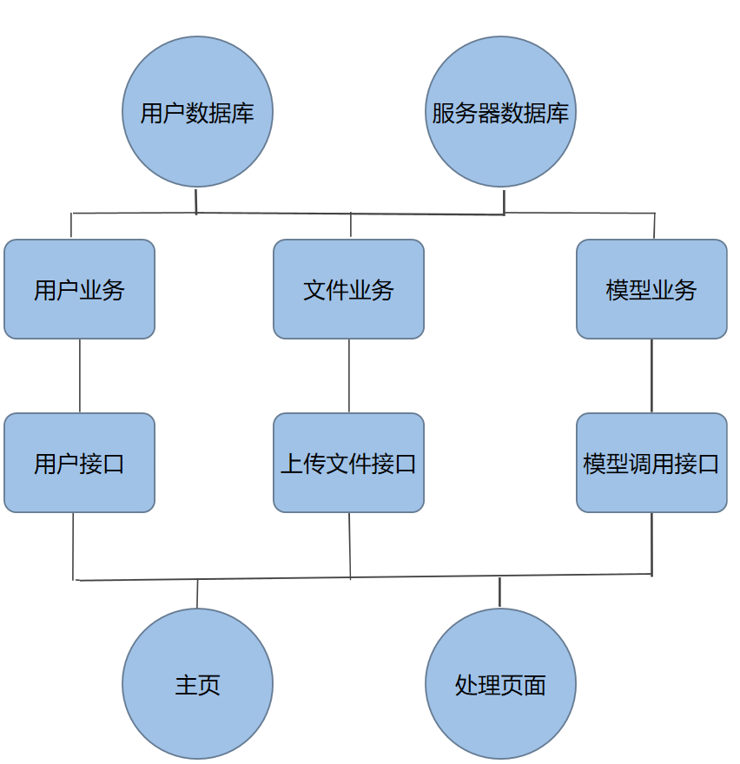
2-2后端处理逻辑图

2.2.3 算法介绍
我们设计的算法围绕“无人机航拍实时识别与检测”目标，构建了端到端的功能模块，主要包括以下核心功能：
数据增强：数据增强的主要目的是为了增加训练数据的多样性，从而提高模型对于不同场景和变化的泛化能力；在训练阶段，使用以下数据增强方法包括：随机旋转、随机裁剪、随机缩放、水平翻转手段增加数据的多样性。
图像采集模块：支持热成像摄像头、可见光摄像头、红外成像设备等图像源；
实现多模态图像同步采集与上传；
轻量化检测优化设计：引入粗粒度块注意力机制，进行轻量化设计同时增强小目标特征；完美保留微小目标的边缘信息；在保持小目标检测精度不变的同时，降低模型算力需求，适配边缘部署。
小目标特征增强模块:针对特征下采样时，小目标特征易丢失的问题，引入LBTM (可学习的双边下采样)机制，在下采样时只允许在空间相邻且外观相似的像素进行融合，而实现压缩特征空间的同时保留小目标特征。
人体识别与定位模块:基于Yolov8轻量模型，整合粗粒度注意力和LBTM机制，实现目标检测；精准输出坐标框；具备遮挡补全能力，能在目标局部被遮挡时仍完成识别。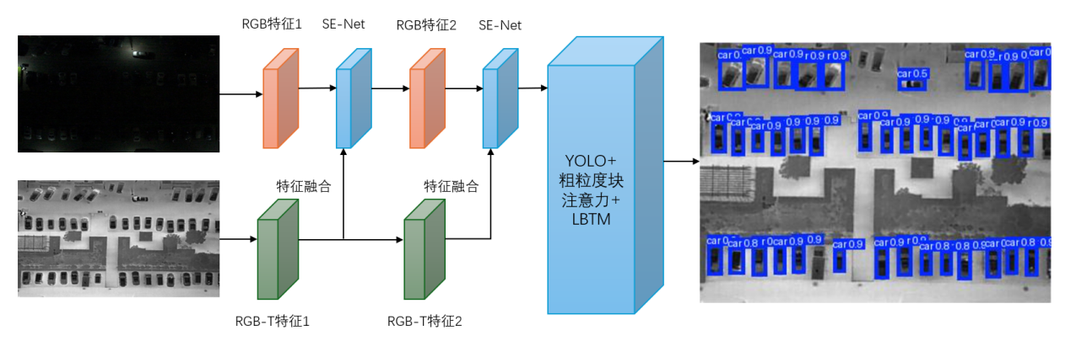

图2-3 算法总体架构

2.3系统架构
该系统总体架构分为三大核心模块：前端页面、算法模型和后端功能，彼此协同完成从图像上传到目标识别再到结果返回的完整流程，具有良好的功能层级划分和任务分工，如下图所示。
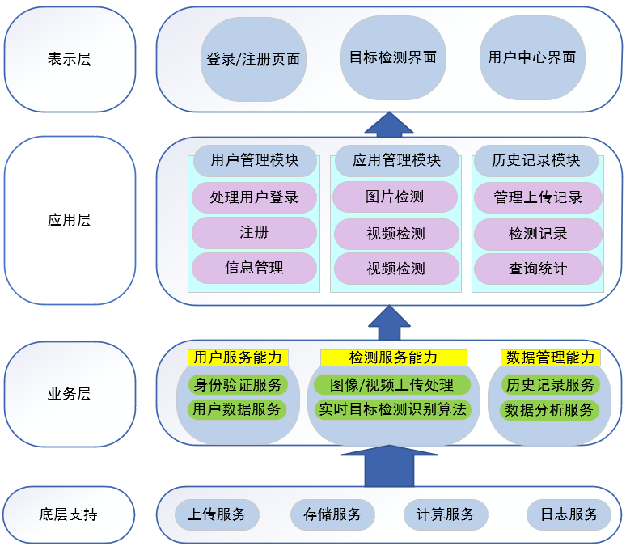
图2-4 系统功能结构图

2.4功能展示
基于无人机实时航拍的目标智能检测与识别系统主要设计集目标智能检测与识别算法、状态分类、历史记录查询、检测管理前后端及算法模块于一体，旨在形成联动响应机制，实现对目标情况的快速识别与响应，从而减少人工检测压力，提升快速处理和管理效率。

2.4.1目标检测与识别主页面
如图所示为Web端图片与实时视频目标检测与识别上传主页，用户可通过上传图片或者视频的方式批量提交视频或图像数据至后台，能够同时处理视频和图片的多功能检测。同时，主页面提供多个功能按钮，便于用户根据不同检测需求进行操作，增强了系统的灵活性与实用性。
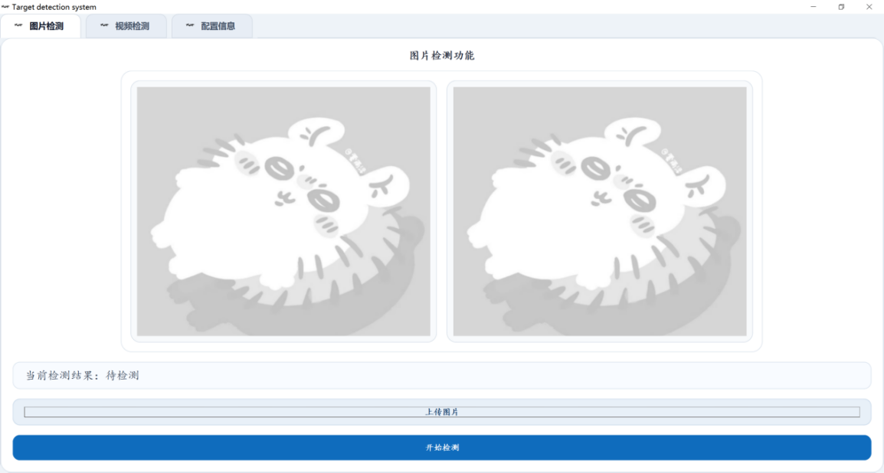
(a)
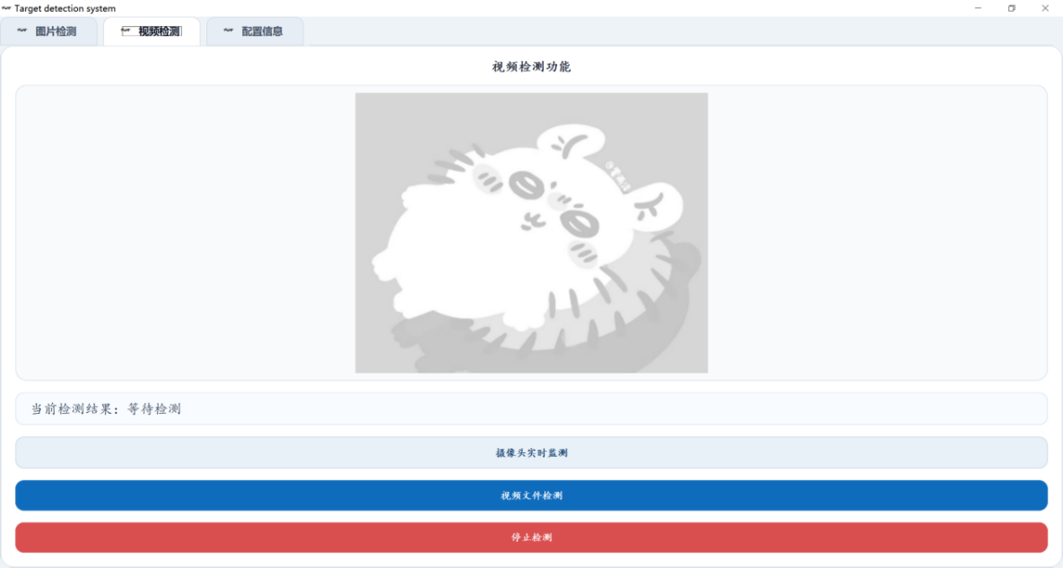
(b)
图2-5 Web端目标图片/视频识别首页

2.4.2图片/视频上传展示
用户可在指定的展示框中查看所提交的视频内容，右侧提供图像/视频检测结果，便于浏览上传的视频帧或截图，同时不影响页面其他功能按钮的正常使用。清晰直观的界面设计有助于用户确认上传内容的准确性，提升操作效率与系统协调性。在点击“上传”按钮后，系统会显示已提交的图片/视频结果，避免重复提交，提升用户体验，省时省力。
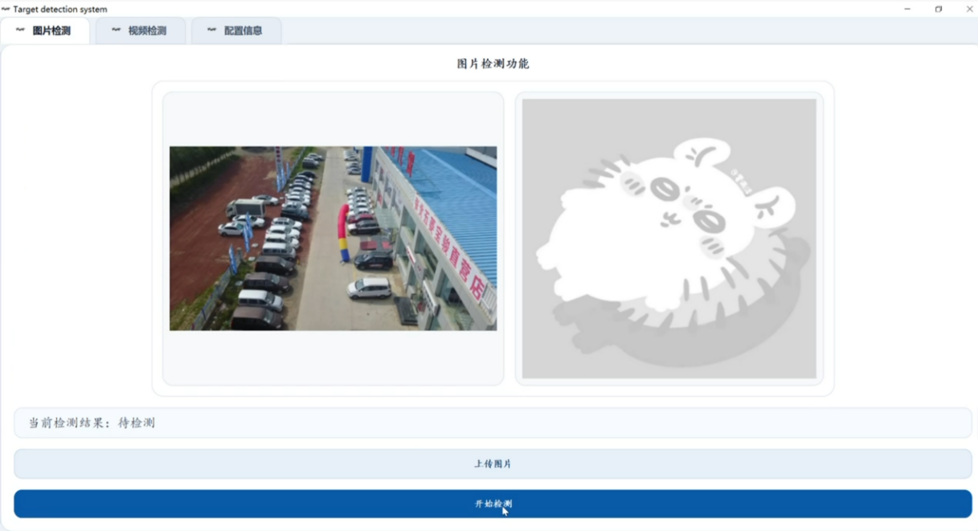
图2-6 上传图片展示

2.4.3目标智能检测结果展示
用户提交检测任务后，后端将自动调用目标识别算法进行高速处理，处理完成后结果将返回至前端，检测结果视频帧或图像将在页面中与上传内容一一对应显示。用户可查看检测效果，也可在主页进行更详细的结果分析。
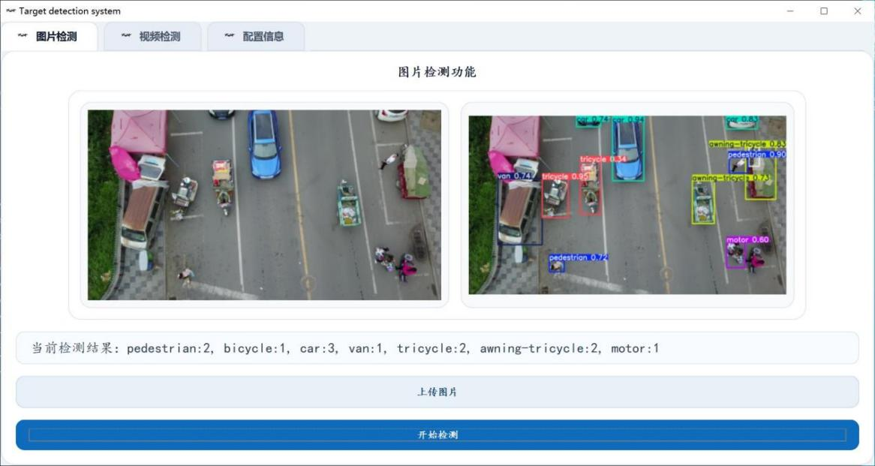
(a)
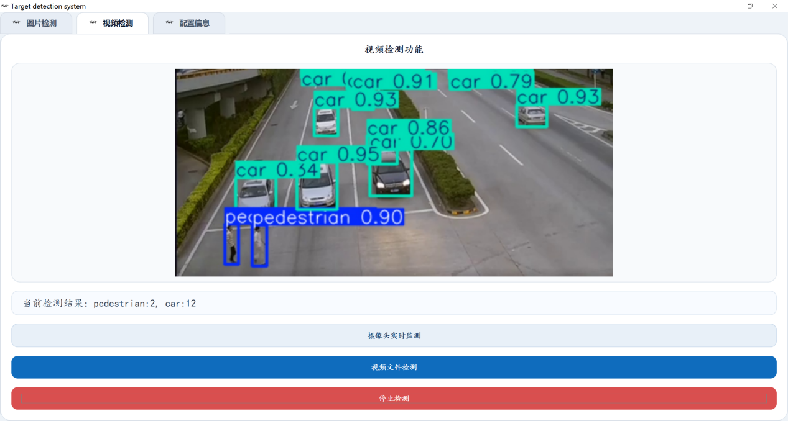
(b)
图2-7 图片/视频检测结果展示

2.4.4登录/注册界面展示
简约清晰的界面设计使用户能够快速完成账号注册流程，同时注册页与登录界面相互关联、逻辑通畅，提升了整体使用体验与系统的交互连贯性。
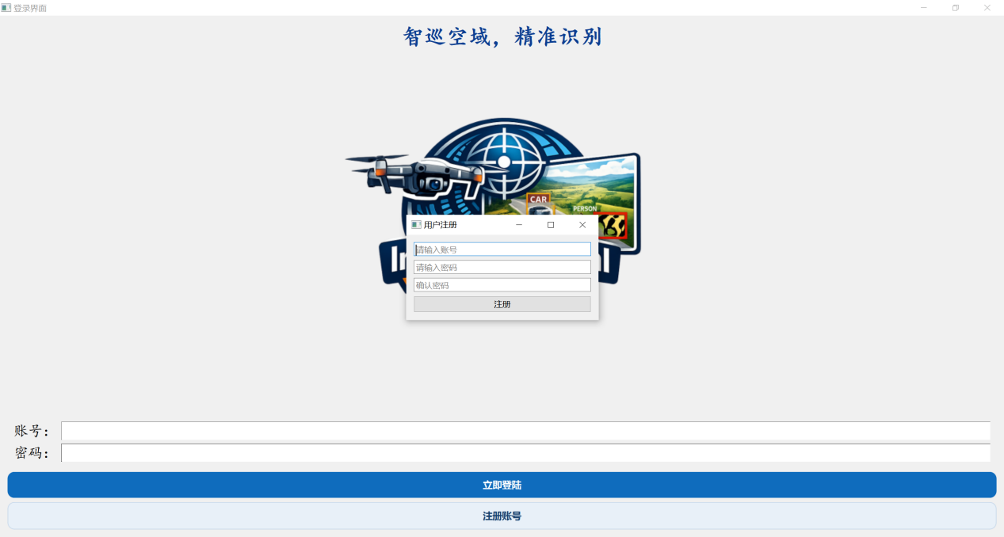
(a)
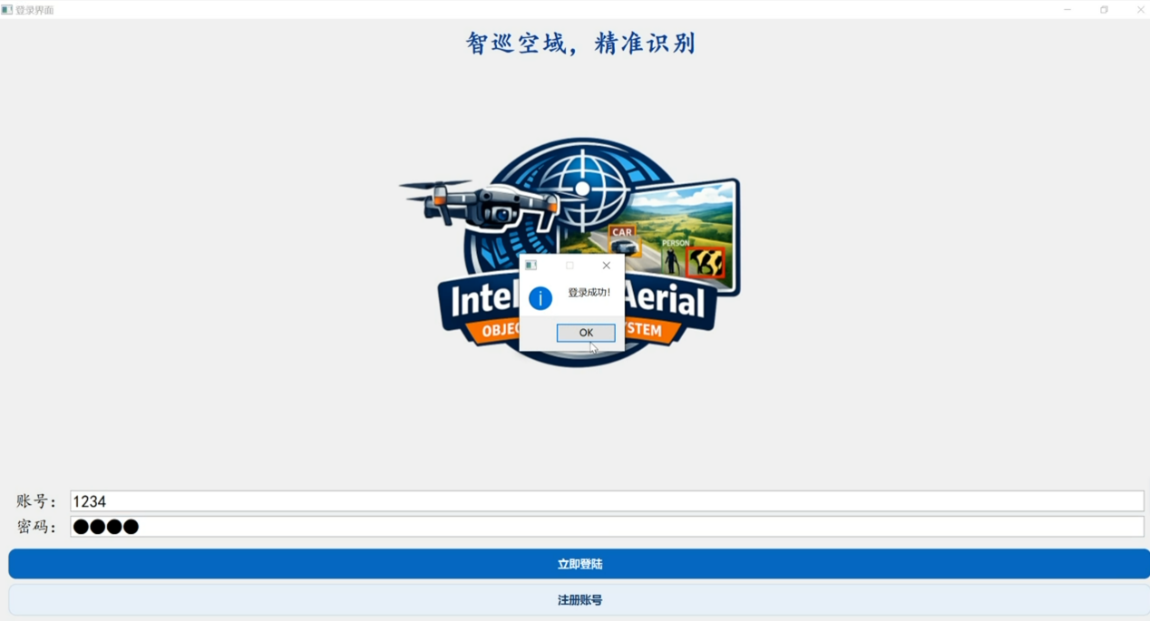
(b)
图2-8 登录/注册界面展示

2.5.5配置信息
用户可通过查看配置信息了解当前视频/图片处理的具体的信息，包括：系统图像大小和摄像头源地址进行查看修改，同时设置视频帧的保存间隔和当前模型的置信度与IOU的阈值。
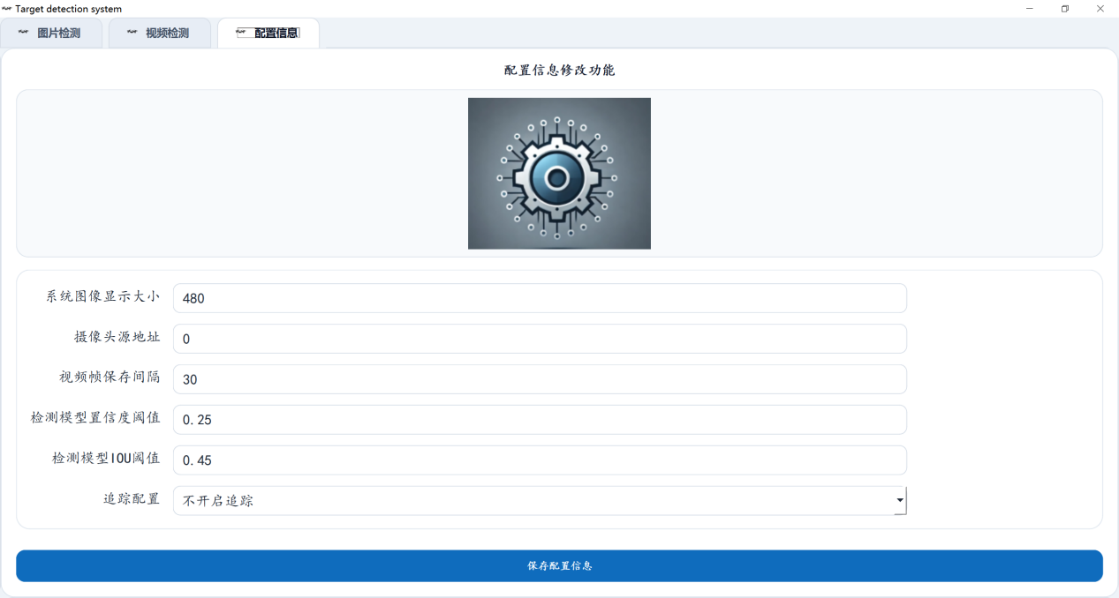
图2-9 配置信息

3 项目技术方案

3.1 技术路线

3.1.1 算法设计

1. 开发工具
算法部分采用Python语言开发工具，以PyCharm作为集成开发环境，结合Anaconda进行环境管理和依赖控制。

2.使用技术
核心框架选择PyTorch，这是一个灵活高效的深度学习框架，适合实现目标智能检测与识别所需的计算机视觉模型。PyTorch的动态计算图和丰富的预训练模型库使得Yolov8的实现和优化更为便捷。

3.1.3前端设计

1.开发工具
前端开发以Visual Studio Code为主要集成开发环境，采用现代Web技术栈进行构建。

2.使用技术
技术选型包括HTML5提供的语义化标记和多媒体支持、CSS3的样式控制、JavaScript ES6+的交互逻辑实现，以及AJAX技术实现与后端的异步通信。前端框架采用Flask的模板系统，这种选择使前后端能够紧密集成，简化了开发流程。

3.1.4后端设计

1.开发工具
使用python语言在pycharm平台进行代码编写，使用Flask框架进行项目管理，使用数据库进行数据储存。

2.使用技术
技术实现上，结合PySide6框架和Flask SQLAlchemy数据库技术进行开发。PySide6结合Python threading多线程与PySide6信号槽机制，能够实现检测任务的异步处理机制，同时通过内置的机制实现基础的安全防护，有效防止未授权的访问与操作风险。同时模块化分层设计支持容器化部署(如Decoder)，支持功能横向扩展与算法模型的迭代升级。

表3-1后端技术选型表
技术类型 | 使用技术
主体框架 | Flask
项目构建系统 | Python的包管理工具pip
代码整合工具 | Git
服务器 | WSGI服务器（Flask框架自带Web服务器）

3.2算法模型细节

3.2.1检测模型架构

神经网络
人工神经网络是由大量处理单元互联组成的非线性的自适应信息处理系统，是人工智能目前最主要的实现方法之一。神经网络模拟了生物的神经系统，它的结构是由单位神经元与神经元所组成的“层”所决定。其中每个神经元都包含其多个输入、每个输入所对应的权重和激活函数，其基本模型如3-1所示。将神经元连接为网络，不同的神经元形成不同的层，构成一个完整的网络模型。
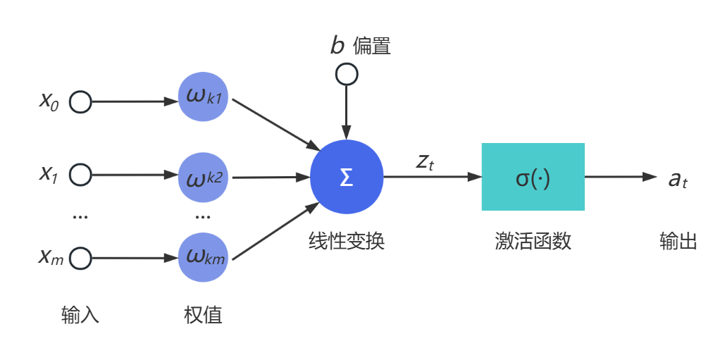
图3-1 神经元模型
神经网络可以有多个输入，也可以对应多个输出。数据通过不同的神经元层层传递，并且利用神经网络的隐藏层可以在高维上提取输入中蕴藏的逻辑关系，再通过前向传播和回传误差的多次迭代，学习到输入中的规律，从而像人类大脑一样对于某刺激(输入)进行判断，其基本模型如图3-2所示。
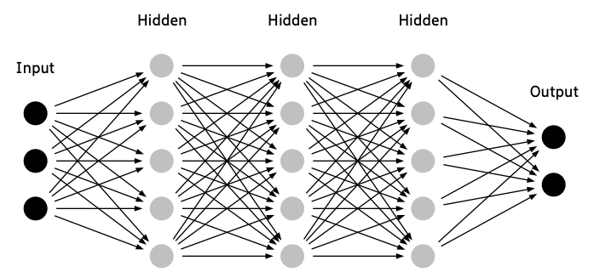
图3-2 神经网络模型

卷积神经网络
1962年Hubel与Wiesel两人在进行猫的视觉皮层研究时发现：大脑视觉层区域存在一系列对视觉输入空间的局部区域感受特别敏感的细胞，在视觉信号的通路上，视网膜上的光感受器通过接受光并且将其转化为神经冲动进而影响周围的某神经细胞，而这种直接或者间接影响某神经细胞的光感受器全体称之为该神经细胞的感受野(receptive filed)。不同的感受野覆盖了整个视觉区域，并且挖掘视觉区域中的局部区域，因此能够很好地提取出视觉空间中的局部相关性。
在卷积神经网络CNN中，决定某一层输出结果的输入层的区域，称之为输出结果的感受野。也就是说感受野是输入层对应输出结果的一个映射关系。对于某二维信号的输入(如图像，音频等)，我们通常将其以一个矩阵的形式表示，而这个矩阵我们可以将其分为多个特征面(feature map)，而这些feature map我们则可以将其作为感受野，而每个感受野我们将其与我们所设定的权值进行矩阵相乘，我们就可以得到该感受野所对应的结果。
感受野也对应了卷积内核，采用不同的卷积内核(Convolution kernel)对输入层进行卷积操作，利用卷积网络强大的局部特征提取能力，我们可以得到输入层不同的特征信息。举一个例子，对应某一张图片，采用kernel1我们可以提取其线条信息，采用kernel2我们可以提取其色彩信息。通过多个卷积核的协同工作，我们可以最大限度地提取到数据中的特征信息。因此，在计算机视觉领域，CNN强大的特征提取能力也让它成为了图像识别与处理的主流算法。
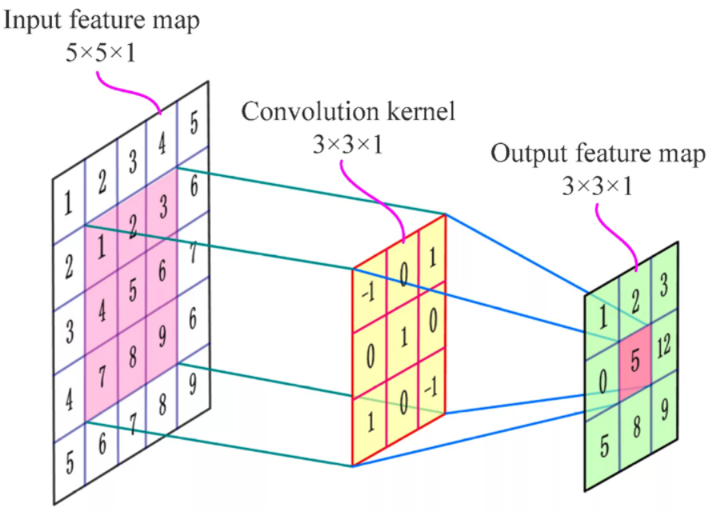
图3-3 CNN卷积过程
卷积操作后，我们通常使用池化层降低数据的维度。相对于卷积操作，池化操作更简单。对于某感受野的全部像素，我们抽取其平均值(average pooling)或者其最大值(max pooling)代表整个feature map作为输出，在尽可能不降低数据精度的情况下减小数据的复杂度，提高网络的效率。
相对于传统的前向神经网络(Fully-Connected Neural Network, FNN)，CNN具有的局部感受野赋予了其权值共享的能力。也就是说，对于同一卷积层，每个感受野的所对应的权值是相同的，因此，CNN能够以矩阵运算的方式进行处理，而在GPU已经普及的今天，CNN所具有的速度优势也是传统的网络所无法比拟的。

Yolov目标检测模型
Yolov8目标检测模型
Yolov8是Ultralytics公司2023年推出的目标检测算法，可以用于图像分类、物体检测和实例分割等任务。Yolov8网络共有5种模型结构分别是Yolov8n、Yolov8s、Yolov8m、Yolov8l、Yolov8x五个模型，网络内部如图3-4所示：
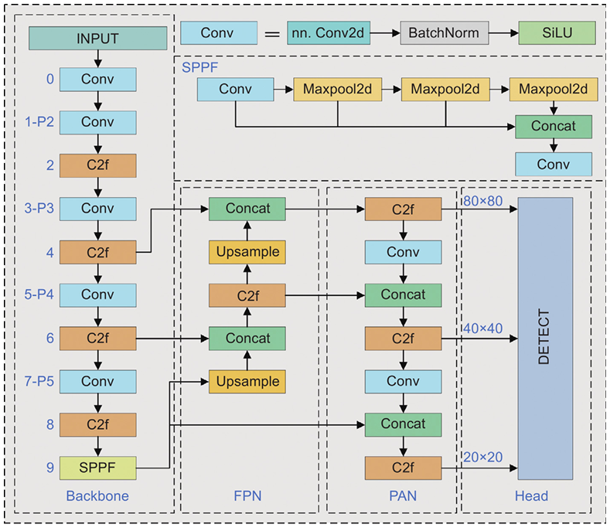
图3-4 Yolov8网络结构图
Yolov8主要由下列四个部分组成：
输入端：输入端表示输入的图片。该网络的输入图像大小为640*640，该阶段通常包含一个图像预处理阶段，即将输入图像缩放到网络的输入大小，并进行归一化等操作。在网络训练阶段，YOLOv8使用Mosaic数据增强操作提升模型的训练速度和网络的精度；并提出了一种自适应锚框计算与自适应图片缩放方法。该算法是在CutMix数据增强方法的基础上改进而来的。CutMix仅仅利用了两张图片进行拼接，而Mosaic数据增强方法则采用了4张图片，并且按照随机缩放、随机裁剪和随机排布的方式进行拼接而成，具体的效果如下图所示。这种增强方法可以将几张图片组合成一张，这样不仅可以丰富数据集的同时极大的提升网络的训练速度，而且可以降低模型的内存需求。
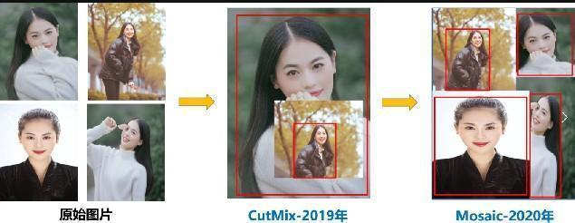
图3-5 基于Mosaic数据增强的模型检测效果展示
Backbone：Backbone部分负责特征提取，采用了一系列卷积和反卷积层，同时使用了残差连接和瓶颈结构来减小网络的大小并提高性能。该部分采用了C2f模块作为基本构成单元，与YOLOv5 日的C3模块相比，C2模块具有更少的参数量和更优秀的特征提取能力。具体来说，C2模块通过更有效的结构设计，减少了冗余参数，提高了计算效率。
Neck网络：Neck网络通常位于基准网络和头网络的中间位置，利用它可以进一步提升特征的多样性及鲁棒性。Neck部分负责多尺度特征融合，通过将来自Backbone不同阶段的特征图进行融合，增强特征表示能力。具体来说，YOLOv8的Neck部分包括以下组件:
SPPF模块(Spatial Pyramid Pooling Fast):用于不同尺度的池化操作，将不同尺度的特征图拼接在一起，提高对不同尺寸目标的检测能力。
PAA模块(Probabilistic Anchor Assignment):用于智能地分配锚框，以优化正负样本的选择，提高模型的训练效果PAN模块(Path Aggregation Network):包括两个PAN模块，用于不同层次特征的路径聚合，通过自底向上和自顶向下的路径增强特征图的表达能力。
Head：Head部分负责最终的目标检测和分类任务，包括一个检测头和一个分类头：
检测头：包含一系列卷积层和反卷积层，用于生成检测结果。这些层负责预测每个锚框的边界框回归值和目标存在的置信度。
分类头：采用全局平均池化(GlobalAverage Pooling)对每个特征图进行分类，通过减少特征图的维度，输出每个类别的概率分布。分类头的设计使得YOLOv8能够有效地处理多类别分类任务。
Yolov26目标检测模型
Yolov26是Ultralytics公司2025年推出的目标检测算法，可以用于图像分类、物体检测和实例分割等任务。Yolov26网络共有5种模型结构分别是Yolov26-n、Yolov26-s、Yolov26-m、Yolov26-l、Yolov26-x五个模型，网络内部如图3-4所示：
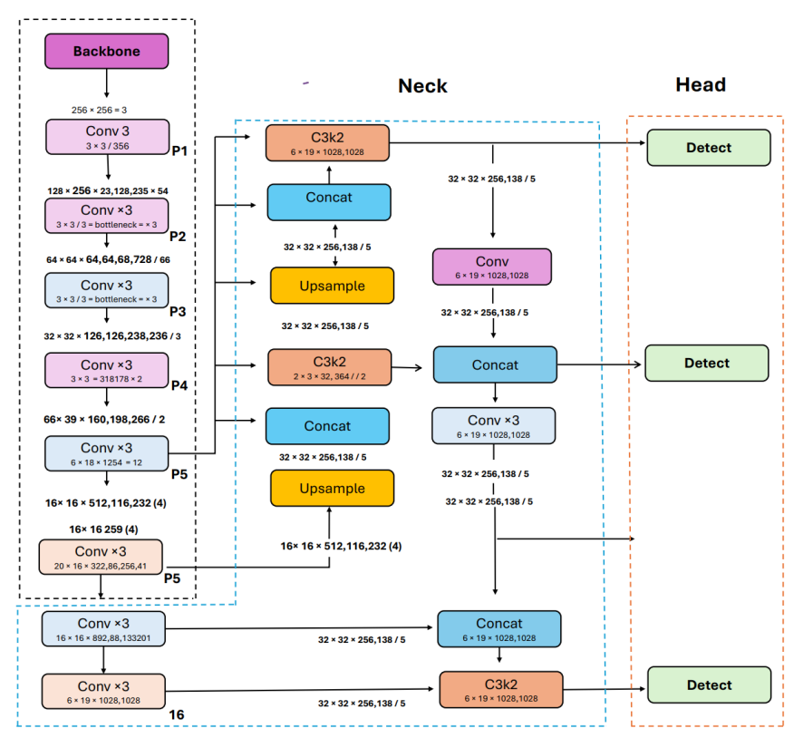
图3-4 Yolov26网络结构图
Yolov26主要由下列四个部分组成：
输入端：输入图像大小通常为640*640。该阶段包含图像预处理，即将输入图像自适应缩放到网络大小并进行归一化操作。训练阶段沿用了 Mosaic 数据增强方法，通过随机缩放、裁剪及排布拼接 4 张图片，在丰富数据集上下文的同时极大地提升了训练速度并降低内存需求。此外，Yolov26 引入了 STAL（小目标觉察标签分配）技术，优化了正负样本选择，显著提升了对微小目标的感知能力。
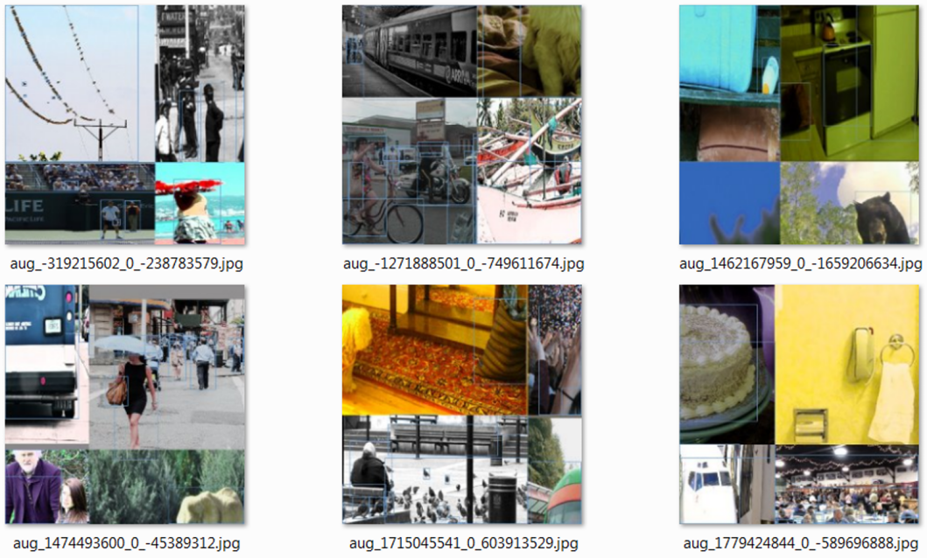
图3-5 基于Mosaic数据增强的模型检测效果展示
Backbone：Backbone负责核心特征提取，采用了一系列卷积层，并通过残差连接和瓶颈结构来减小网络大小并提高性能。该部分采用 C3k2 模块作为基本构成单元，相比 YOLOv8 的 C2f 模块，C3k2 具有更少的参数量和更优秀的特征提取效率 。同时，Backbone 中集成了 C2PSA 空间注意力模块，通过增强全局上下文意识，使模型能够自动聚焦于图像中的重要目标区域 。
Neck网络：Neck网络通常位于基准网络和头网络的中间位置，利用它可以进一步提升特征的多样性及鲁棒性。Neck部分负责多尺度特征融合，通过将来自Backbone不同阶段的特征图进行融合，增强特征表示能力。具体来说，Yolov26的Neck部分包括以下组件:
SPPF模块,通过连续的小核池化操作将不同尺度的特征图进行拼接，在保持感受野的同时降低了计算延迟，显著提高了对不同尺寸目标的捕捉能力 。
A-PAN（自适应路径聚合网络）,该模块由自底向上和自顶向下的双向路径组成。它不仅将高层语义向下传递，也将底层的精细定位信息向上回传。通过这种深度交织的融合机制，Neck 部分能自动识别不同尺度特征的重要性，使模型在处理遮挡或尺度剧烈变化的目标时更具鲁棒性 。
Head：Head部分负责最终的目标检测和分类任务，包括一个解耦检测头和一个原生端到端预测头，同时使用了轻量化回归机制：
解耦检测头，将分类与回归任务分支独立开来。分类头通过全局平均池化处理特征图以输出类别概率；检测头则专注于预测边界框回归值。这种设计解决了分类与定位任务间的特征冲突，提升了收敛速度 。
原生端到端预测头，这是 Yolov26 最显著的改进。它通过一对一匹配机制直接生成一组紧凑的结果，彻底摒弃了传统的非极大值抑制（NMS）后处理。这消除了推理过程中因目标数量不同而产生的延迟波动，使推理时间更加确定 。
轻量化回归机制：Head 部分移除了分布正交损失（DFL），将复杂的分布预测简化为直接的回归任务。这一简化不仅减少了计算开销，还极大增强了模型在边缘 CPU 及移动端硬件上的兼容性与运行效率 。

3.2.2轻量化检测优化架构
以YOLOv8为基础框架中，LBTA设计了两个核心模块。首先是实现在极低算力消耗下实现全局特征建模的粗粒度块注意力机制（Coarse-Grained Block Attention）；随后是在Backbone和Neck中进行特征下采样，同时保留小目标信息的LBTM(可学习的双边下采样)机制。
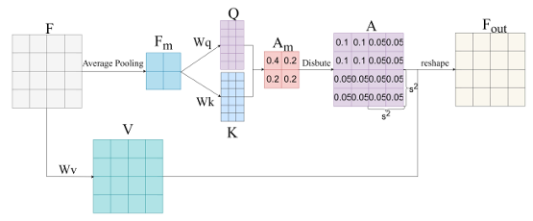
图3-6 粗粒度块注意力机制（Coarse-Grained Block Attention）图
粗粒度块注意力机制如图3-6所示，先对图像特征F进行局部窗口池化操作，将高清特征图压缩为一个只包含宏观背景语义粗粒度序列$F_{m}$，随后在极小的维度空间内计算全局注意力权值$A_{m}$，最后再利用数值播散函数将权值转换回原始高分辨率图像上。
具体来说，输入特征张量$F∈R^{h∗w∗c}$，算法将输入特征图在空间上严格切分为多个尺寸为$S×S$的非重叠网格窗口。在每个窗口内部执行平均池化聚合，将原始高分辨率特征降维成一个包含宏观背景概念的粗粒度特征$F_{m}∈R^{\frac{h}{s}∗\frac{w}{s}∗c}$。这一池化操作将后续的矩阵运算序列长度硬性缩减了$S^{2}$倍。随后，降维后的$F_{m}$通过权重矩阵 $W_{k}$和 $W_{q}$线性投影变换，生成查询特征矩阵 Q与键特征矩阵K。此时，在极小的维度空间内计算出全局的粗粒度注意力权值分布$A_{m}$，如下公式1：
$A_{m}=Softmax\left(\frac{QK^{T}}{\sqrt{c}}\right)$ (公式1)
其中c为通道数。紧接着，为了将其恢复原始的特征图尺度，算法引入了一个数值扩散函数$Disbute(⋅)$。该函数将 $A_{m}$矩阵中的每一个离散权重值均匀地播散回原始图像对应的一片$S^{2}×S^{2}$的物理块区域中，从而在不增加额外计算负担的情况下平滑地恢复出了全图分辨率的粗粒度注意力映射矩阵$A∈R^{hw∗hw}$，定义为如下公式2：
$A= Disbute(A_{m})$ (公式2)
同时，原始特征矩阵F通过线性投影矩阵$W_{v}$被映射为值特征矩阵V。最后，将映射后的注意力矩阵A与值矩阵V结合进行矩阵乘法叠加，并重塑回三维网格形状，输出兼具全局感受野与精细几何位置的增强特征$F_{out}$。

3.2.3 针对航拍小目标的自适应特征增强与融合策略
无人机航拍影像中目标极其微小且尺寸跨度极大，这就引发了两个特征衰减问题：模型在下采样时，微小目标的局部特征极易被池化操作当成背景噪声抹除；深浅层特征融合时，不同尺度感受野会导致特征语义错位。

1. LBTM可学习双边Token合并机制
LBTM机制引入了二维空间物理距离的硬性约束融合token，只允许在空间上物理相邻且外观相似的像素进行融合，隔绝背景噪点，从而在压缩特征空间的同时完美保留小目标信息。
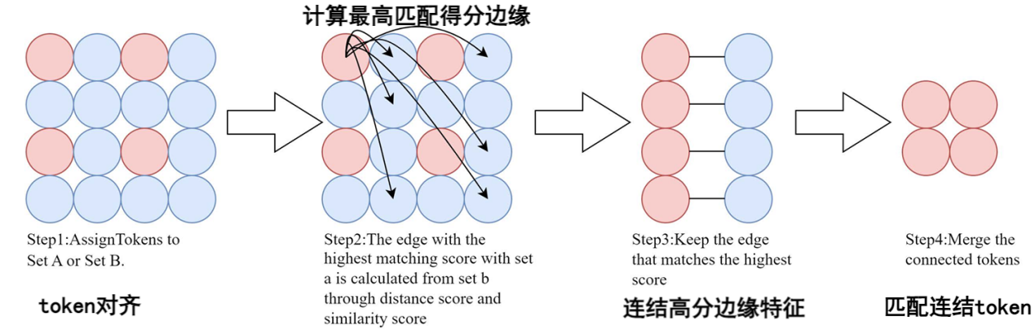
图3-7 可学习双边Token合并LBTM机制
在Yolov26的关键降维层面，LBTM机制通过权衡“外观语义相似性”与“二维空间物理距离”来完成特征空间压缩 。如图3-7所示，该机制的整个运行逻辑可被分解为严密的四个核心步骤：
步骤1 Token对其：输入特征张量$X_{in}∈R^{h∗w∗c}$，展平为序列，划分为若干$2×2$的局部物理窗口。如图3-7最左侧网络所示，窗口左上角的Token被选定作为独立的数据集，称为集合A（红色节点，$X_{A}∈R^{\frac{hw}{4}∗c}$）；其余三个Token则构成伙伴集合B（蓝色节点）。
步骤2 计算最高匹配得分边缘：对于集合A中的每一个锚点$a_{i}$，在集合B中寻找最匹配的伙伴。如图3-7中从一个红色节点发出的多条黑色弧线箭头所示，并行计算两者在高维特征空间中的语义相似度$s(a_{i},b_{j})$与基于图像坐标的欧几里得距离$d(a_{i},b_{j})$，如下公式3，公式4：
$$s\left(a_{i},b_{j}\right)=\frac{a_{i}∙b_{j}}{\left\|a_{i}\right\|∙\left\|b_{j}\right\|} , (公式3)$$
$$d\left(a_{i},b_{j}\right)=\frac{1}{\sqrt{{(a_{i}^{x}−b_{j}^{x})}^{2}+{(a_{i}^{y}−b_{j}^{y})}^{2}}} (公式4)$$
随后，引入一个可通过反向传播进行优化的可学习动态参数$ω$，综合计算出结合了距离与相似度的匹配得分$S_{c}$，如下公式5：
$S_{c}=ω∗s\left(a_{i},b_{j}\right)+(1−ω)∙d(a_{i},b_{j})$ (公式5)
步骤3 连结高分边缘特征：在完成评估后，开始剔除低分组合，仅保留集合A与集合B之间匹配得分最高的连接关系（图中节点之间平行的黑色实线连边）。
步骤4（匹配连结Token）：最后将具有最高匹配得分（在物理空间相邻且外观语义最一致）的相连Token进行物理融合操作。如图3-7最右侧所示，原本冗余的节点网络被合并为数量减半的代表性Token集（四个紧密相连的红色节点）。这一严密的双边调控不仅有效过滤了航拍复杂背景的污染，更在执行空间压缩时完美维持了极高的小目标特征信噪比 。

2. 3D-GLFF与TAFNet融合机制
获取高质量的保留特征后，通过TAF-Net进行多尺度的跨层交互。TAF-Net的节点核心为3D-GLFF模块。如图3-8所示，为3D全局-局部特征融合模块（3D-GLFF）的网络结构图：
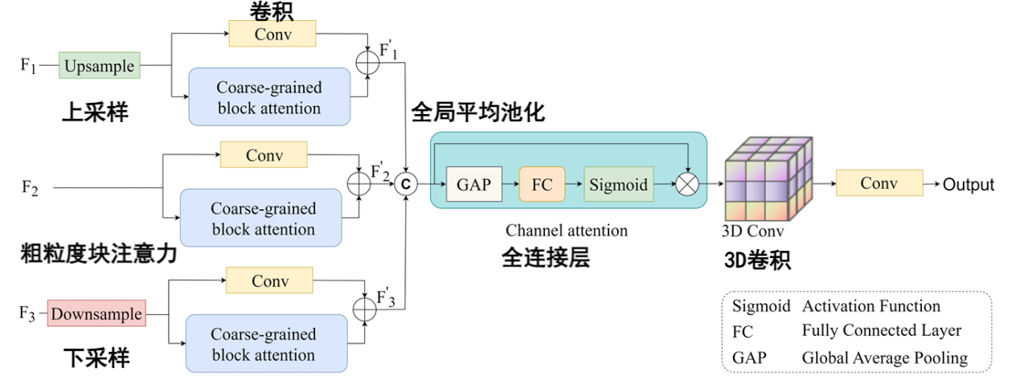
图3-8 3D全局-局部特征融合模块图
三个不同层级的特征$\{F_{1}, F_{2}, F_{3}\}$，3D-GLFF利用上采样与下采样操作将其空间物理分辨率向居中的$F_{2}$的尺度进行统一对齐。接着对每一层分别并行施加局部卷积（Conv）与粗粒度块注意力（Coarse-grained block attention）来提取特征，并将两者通过逐元素相加融合为$F_{1}^{'}, F_{2}^{'} , F_{3}^{'}$，如下公式6：
$F_{i}^{'}=add\left({Conv}_{3×3}\left(F_{i}\right),CoarseAttn\left(F_{i}\right)\right), i=1,2,3$ (公式6)
随后，这三组特征在通道维度上进行拼接，并送入通道注意力机制（Channel attention）,通过全局平均池化（GAP）、全连接层（FC）和Sigmoid激活函数计算出通道权重并与特征相乘。加权后的特征体随即被送入核心的3D卷积（3D Conv）层。带有立体感受野的3D卷积核不仅覆盖图像平面的X与Y轴，更在代表不同网络深度尺度的Z轴上进行穿透性计算 ，最后通过一个卷积层（Conv）输出高度一致的多尺度融合特征，如下公式7：
$F_{out}={Conv}_{1×1}\left(3DConv(F_{c})\right)$ (公式7)
在此底层模块的基础上，TAF-Net从宏观层面制定了三级增强流转策略。如图3-9所示为TAFNet的整体网络结构图，图中清晰划分为I、II、III三个层级的融合阶段：
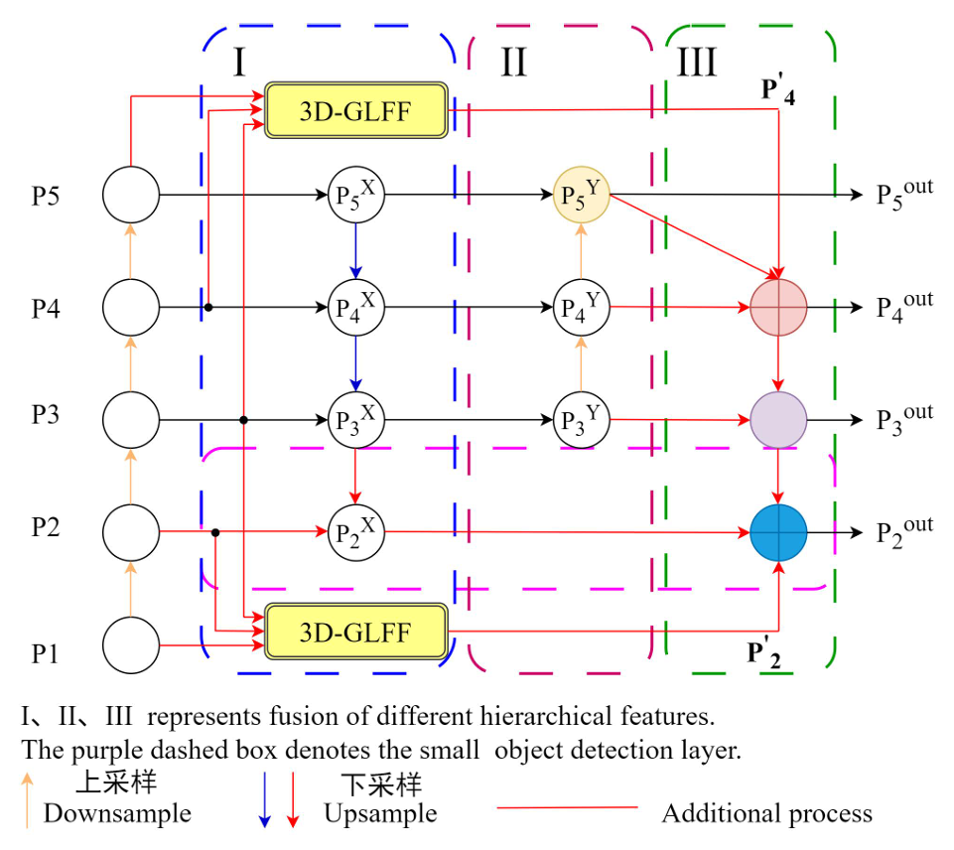
图3-9 三级增强流转策略图
第I级（蓝色虚线框区域）：网络利用两个并行的3D-GLFF模块，分别对浅层特征$\{P_{1}, P_{2}, P_{3}\}$和深层特征$\{P_{3}, P_{4}, P_{5}\}$进行初步的三维立体增强，生成混合核心特征 $P_{2}^{'}$ 与$P_{4}^{'}$。同时，深层语义自顶向下（蓝色向下箭头）逐层传播，生成$P^{X}$系列特征。
第II级（粉色虚线框区域）：接管下采样c传播（黄色向上箭头，Downsample）。使用LBTM模块降维，逐层向上融合生成$P^{Y}$系列特征，确保小目标在向深层流转中不被吞噬。
第III级（绿色虚线框区域）：针对无人机小目标密布的极端情况，增设最后一道附加处理（红色实线箭头），强行抽取最深层的$P_{5}^{Y}$语义向下融合。图中紫色虚线框标识了独立的微小目标专用检测预测层，将未被过度压缩的高分辨率坐标流与$P_{2}^{'}$等特征相加，使得最细小的目标能完成精准定位。

3.2.3 多模态融合

1. 注意力机制的引入
原理：注意力机制其实是源自于人对于外部信息的处理能力。由于人每一时刻接受的信息都是无比的庞大且复杂，远远超过人脑的处理能力，因此人在处理信息的时候，会将注意力放在需要关注的信息上，对于其他无关的外部信息进行过滤，这种处理方式被称为注意力机制。
作用：
提高模型的准确性: 注意力机制可以帮助模型更好地关注重要的信息，从而提高模型的准确性。
模型解释性更强: 注意力机制可以让模型更好地解释其决策过程，从而提高模型的可解释性。
可以处理不定长的序列数据: 注意力机制可以处理不定长的序列数据，比如文本数据、语音数据等。
不足：
计算量大:注意力机制需要计算每个位置的权重，因此计算量较大，训练时间较长。
可能出现过拟合: 如果注意力机制的权重过于复杂，可能会导致过拟合的问题。
可能需要更多的数据: 注意力机制需要更多的数据来训练和优化，否则可能会出现欠拟合的问题。
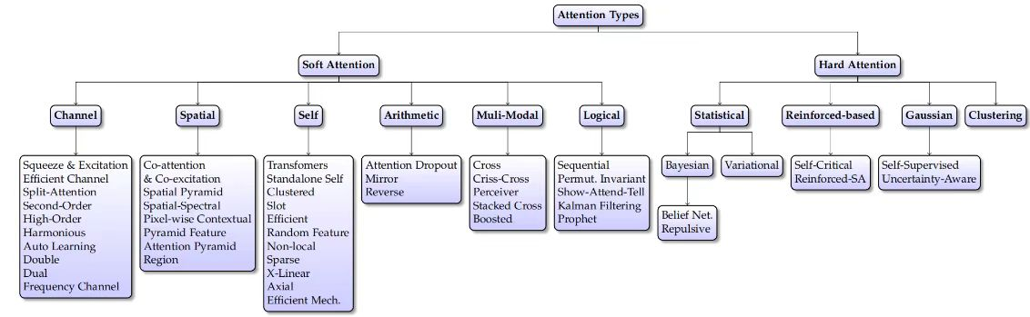
图3-7 注意力机制分类图

2. SE注意力机制
原理：SE注意力机制（Squeeze-and-Excitation Networks）在通道维度增加注意力机制，关键操作是squeeze和excitation。通过自动学习的方式，使用另外一个新的神经网络，获取到特征图的每个通道的重要程度，然后用这个重要程度去给每个特征赋予一个权重值，从而让神经网络重点关注某些特征通道。提升对当前任务有用的特征图的通道，并抑制对当前任务用处不大的特征通道。如下图所示，在输入SE注意力机制之前，特征图的每个通道的重要程度都是一样的，通过SENet之后，不同颜色代表不同的权重，使每个特征通道的重要性变得不一样了，使神经网络重点关注某些权重值大的通道。
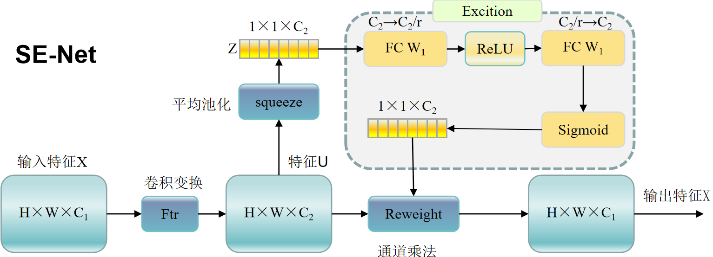
图3-8 SENET结构
Ftr—传统卷积操作：对于一个C×W×H的输入X，在经过Ftr卷积操作之后，得到的输出Uc（也就是C个大小为H×W的特征图）
Squeeze—压缩：Fsq操作就是使用通道的全局平均池化，将包含全局信息的W×H×C的特征图直接压缩成一个1×1×C的特征向量，即将每个二维通道变成一个具有全局感受野的数值，此时1个像素表示1个通道，屏蔽掉空间上的分布信息，更好的利用通道间的相关性。
Excition—激励：采用两个全连接层+两个激活函数组成的结构输出和输入特征同样数目的权重值，也就是每个特征通道的权重系数。
(1)第一个FC层：ReLU （δ）
(2)第二个FC层：Sigmoid（σ）
Rewright —权重：将Excitation输出的权重看做每个特征通道的重要性，也就是对于U每个位置上的所有H×W上的值都乘上对应通道的权值，完成对原始特征的重校准。

3. 多模态融合方式：
在实时航拍的目标智能检测与识别任务中，多模态融合技术可以有效整合红外图像、热成像图像以及其他来源的数据，提升检测精度与鲁棒性。我们使用特征级别融合方式，并选用轻量级SE-NET注意力对不同模态之间的特征进行交互与融合。
特征级融合（Feature-Level Fusion）
定义：特征级融合是多模态数据处理的核心方法之一，它在神经网络的中间层提取特征后，将不同模态的特征图（feature maps）通过拼接（concatenation）、加权求和、注意力机制或交叉融合等多种操作进行整合。这种融合策略允许模型在特征空间中学习模态间的互补信息，从而提升对场景关键区域的感知能力，捕获更全面的语义信息。
优点：特征级融合能够保留各模态的丰富语义信息和独特特征，最大化利用互补性。同时，通过特征层面的交互，可以捕获更复杂的模态间关系和高级语义。除此之外，当单一模态信息不完整或受干扰时，其他模态可提供补充信息，可以针对不同区域、不同语义级别应用差异化的融合策略。
缺点：相比图像级融合，网络结构更加复杂，参数量增加，需要更多的计算资源和训练时间，优化难度增加。增加的模型复杂度可能导致过拟合，特别是在训练数据有限的情况下，同时，需要精心设计以避免模型过度依赖单一模态。
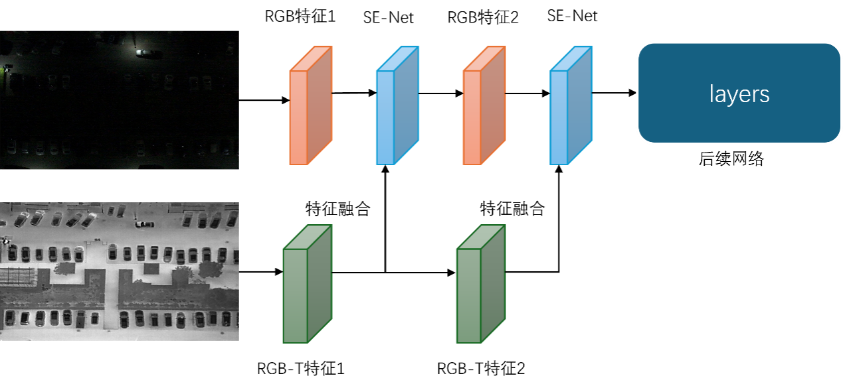
图3-9 特征级融合

3.3 实验对比和分析

3.3.1 实验环境与参数设置
实验环境：本文所使用的硬件配置包括：12th Gen Intel(R) Core(TM) i9-12900K 处理器、24 GB 内存de NVIDIA GeForce RTX 3090 显卡。软件环境方面，系统运行的是 Ubuntu 22.04，Python 3.8.19，CUDA 11.8，深度学习框架采用 PyTorch 2.2.1。
参数设置：在训练过程中，选择了SGD优化器，批量大小（batch size）设置为4，网络初始学习率（lr0）为0.01，余弦退火参数（lrf）设定为0.01，权重衰减（weight decay）设置为0.0005，学习率动量（momentum）为0.937，图像尺寸（imgsz）为640×640。训练过程中启用了数据增强，但在最后10轮训练时关闭数据增强。实验总训练轮数（epoch）为100轮，训练过程中使用yolov系列模型预训练权重。
接下来会从不同角度对比目标检测模型的性能与时间效率。

3.3.2混淆矩阵分析
为进一步评估所提出模型在实际应用场景中的分类性能，本文首先对在 DroneVihcle、Visdrone测试集上的检测结果绘制了混淆矩阵图，如图3-10，图3-11所示。

1.DroneVihcle数据集混淆矩阵分析
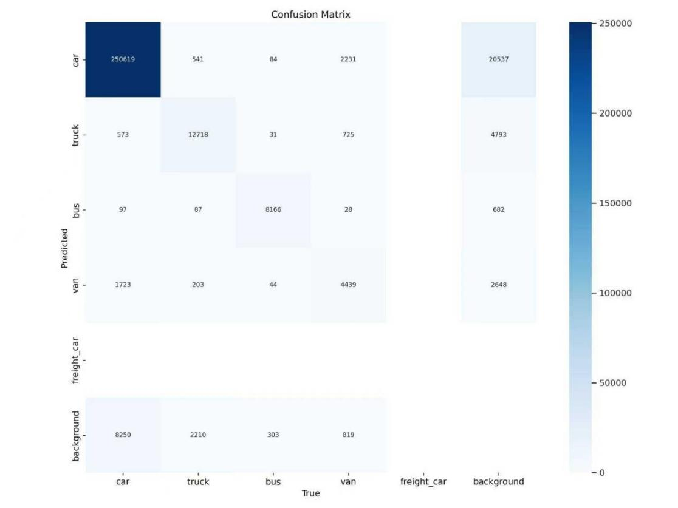
图3-10 DroneVihcle验证集上混淆矩阵
从DroneVihcle混淆混淆矩阵中可以观察到，模型在“car”类别上的预测结果如下：
真正例（True Positive, TP）：模型成功将 250619 个实际为 “car” 的样本正确分类；
假正例（False Positive, FP）：将 541 个实际为 “trunk”,84 个实际为“bus”, 2231个实际为“van” 的样本误判为 “car”,4697个实际为“background” 的样本误判为 “car”；
假负例（False Negative, FN）：将 573 个实际为 “car” 的样本误判为 “trunk”,将 97 个实际为 “car” 的样本误判为 “bus”,将 1723 个实际为 “car” 的样本误判为 “van”,将 8250 个实际为 “car” 的样本误判为 “background”。
据此可进一步计算模型在“car”类别上的常用分类性能指标：
$$(Precision)=\frac{TP}{TP+FP}=\frac{250619}{250619+7553}≈0.9704$$
$$(Recall)=\frac{TP}{TP+FN}=\frac{250619}{250619+10643}≈0.9593$$
$$F1−Score=2×\frac{0.9704×0.9593}{0.9704+0.9593}≈0.9648$$
上述结果表明，所提出的检测模型在“car”目标的识别任务中表现出极高的精度与召回率，能够有效区分目标与背景，具有较强的实用价值和推广潜力。

2.Visdrone数据集混淆矩阵分析
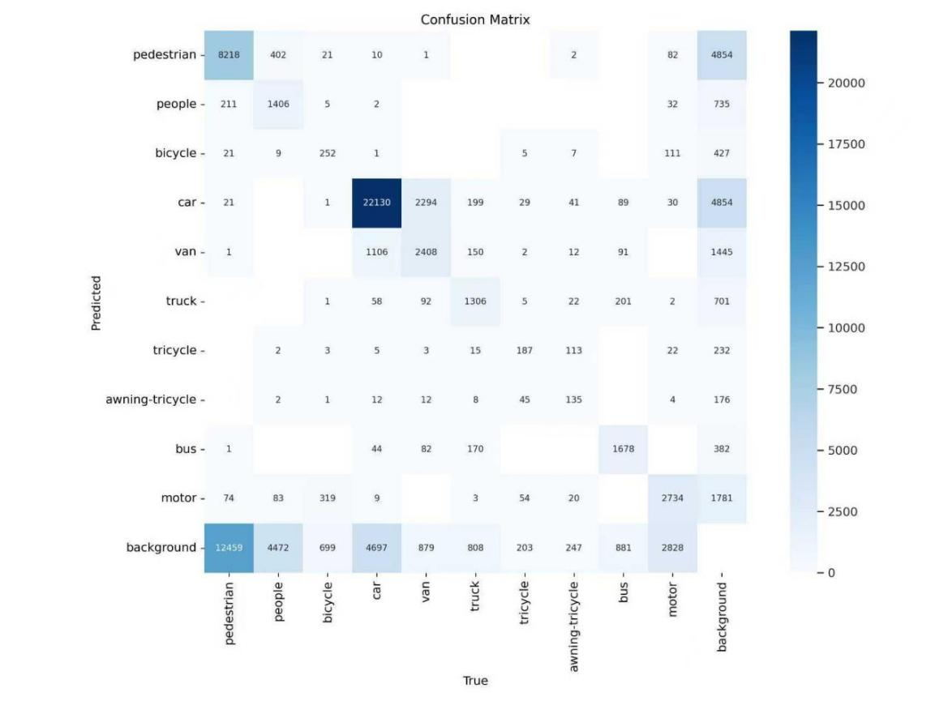
图3-11 Visdrone验证集上混淆矩阵
从Visdrone混淆混淆矩阵中可以观察到，模型在“car”类别上的预测结果如下：
真正例（True Positive, TP）：模型成功将 22130 个实际为 “car” 的样本正确分类；
假正例（False Positive, FP）：将 1106 个实际为 “van” 的样本,将 58 个实际为 “trunk” 的样本,将 44 个实际为 “bus” 的样本,将 9 个实际为 “motor” 的样本,将 4697 个实际为 “background” 的样本误判为 “car”；
假负例（False Negative, FN）：将 21 个实际为 “car” 的样本误判为 “pedestrian”,：将 1 个实际为 “car” 的样本误判为 “bicycle”,：将 2294 个实际为 “car” 的样本误判为 “van”,：将 199 个实际为 “car” 的样本误判为 “trunk”,：将 29个实际为 “car” 的样本误判为 “tricycle”,：将 41 个实际为 “car” 的样本误判为 “awning-tricycle”,：将 89 个实际为 “car” 的样本误判为 “bus”,：将 30 个实际为 “car” 的样本误判为 “motor”,将 4854 个实际为 “car” 的样本误判为 “background”。
据此可进一步计算模型在“person”类别上的常用分类性能指标：
$$(Precision)=\frac{TP}{TP+FP}=\frac{22130}{22130+5914}≈0.7891$$
$$(Recall)=\frac{TP}{TP+FN}=\frac{22130}{22130+7558}≈0.7454$$
$$F1−Score=2×\frac{0.7891×0.7454}{0.7891+0.7454}≈0.7666$$
上述结果表明，所提出的检测模型在“car”目标的识别任务中表现出较好的精度与召回率，能够有效区分目标与背景，对任务复杂度，小目标密度与环境影响有较好的抗干扰能力。

3.3.3 P-R曲线分析
为了进一步验证模型的检测性能，本文绘制了优化后模型在DroneVihcle、Visdrone测试集上的 Precision-Recall（P-R）曲线，如图3-12，3-13所示。P-R曲线反映了模型在不同置信度阈值下的查准率（Precision）与查全率（Recall）之间的关系，是衡量目标检测模型性能的重要指标之一。

1.DroneVihcle数据集Precision-Recall（P-R）曲线分析
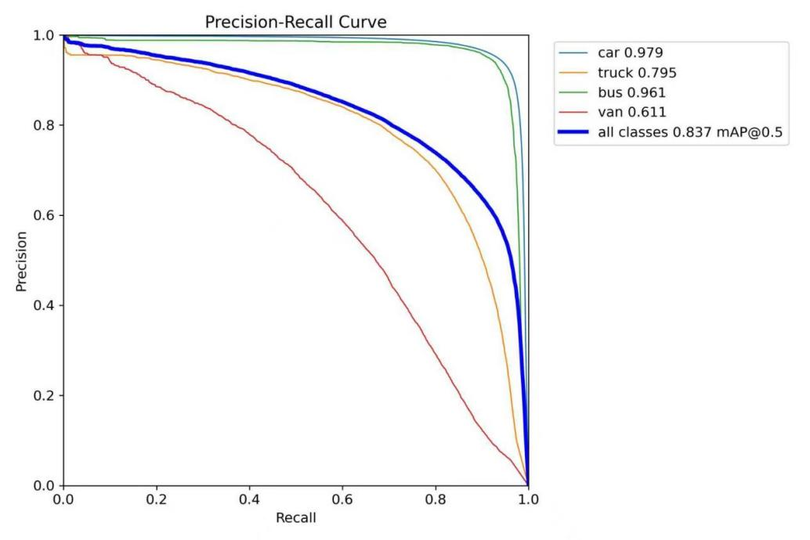
图3-12 优化后模型在测试集DroneVihcle上的 Precision-Recall曲线图
从图中可以观察到：
本次实验针对四种车辆类别，类别“car”，其对应的P-R曲线（浅蓝色）整体呈现为近似正方形的形状，说明模型在不同Recall值下均保持了极高的Precision；
该类别的平均精度（AP）为 0.979，表明模型在“car”类别的检测任务中几乎无误；
整体而言，所有类别的平均精度基本达到0.837，该P-R曲线表明优化后的模型在面对实际测试数据时，具有非常强的鲁棒性与稳定性。

2.Visdrone数据集Precision-Recall（P-R）曲线分析
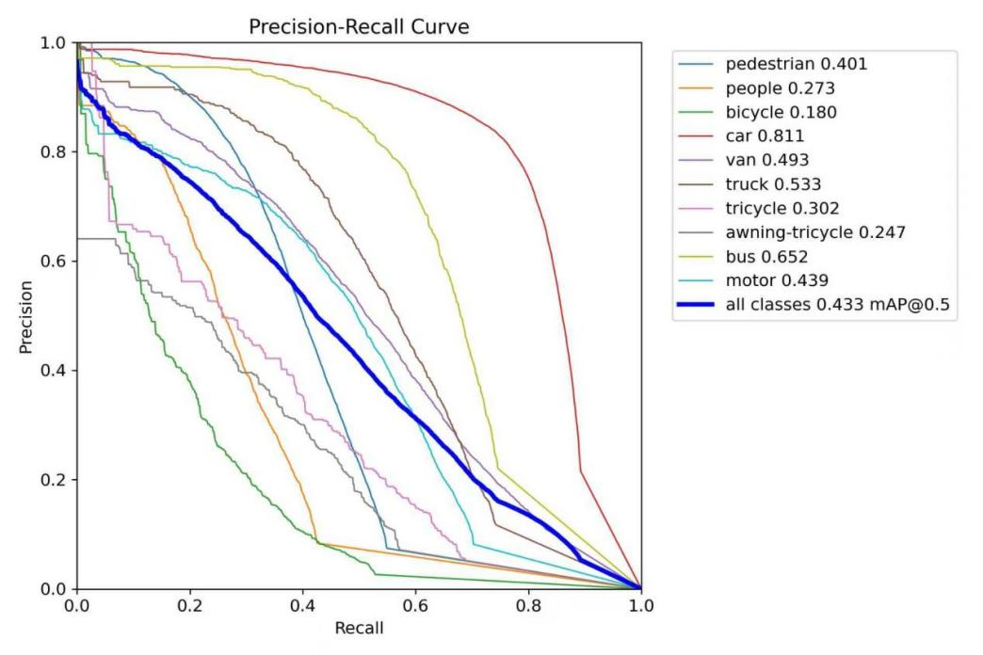
图3-13 优化后模型在测试集visdrone上的 Precision-Recall 曲线图
从图中可以观察到：
本次实验针对是个目标类别的PR曲线和AP值，类别“car”，其对应的P-R曲线（红色）整体呈现为近似菱形的形状，说明模型在不同Recall值下均保持了极高的Precision；
该类别的平均精度（AP）为 0.811，表明模型在“car”类别的检测任务中平均精度最高，这主要得益于轿车在数据集中样本量大，特征清晰，模型更容易学到稳定的检测模式；
整体而言，所有类别的平均精度只有0.433，该P-R曲线表明小样本/特征模糊类别的存在样本少，目标小，易混淆等问题，这主要与任务包含大量小目标，易混淆目标，识别难度更大有关，并且部分类别样本量不足，模型难以充分学习。

3.3.4多模型实验结果对比

1.DroneVihcle数据集多模型实验结果对比分析
表3-3展示了本文所提出的多模态融合方法与传统目标检测模型在多个关键指标下的对比结果。从表中可以看出，本文创新模型在DroneVehicle数据集上基本超越YOLOv8，少部分不足，但是从整体来看，在常见等核心指标上提升幅度极为显著，充分验证了创新策略在无人机车载多模态，复杂光照场景下的强大适配性与检测优越性。
具体来看，在最具代表性的目标检测性能指标 mAP@50 上，方法均达到 0.75以上，体现出模型在 IoU 阈值为 0.5 的情况下具备较高的检测准确性，多模态感知在提升模型对目标特别是低可见度目标的召回能力方面具有明显优势，进一步证明其在减少误检、增强模型置信能力上的效果更加稳定。
综上所述，引入多模态信息显著提升了模型的检测性能，尤其在低可见环境下对遮挡目标的检测精度与召回率表现出更强的适应性和稳定性。
表3-3 多模型对比
Method | Car-map50 | truck-map50 | Bus-map50
Yolov8 | 0.973 | 0.765 | 0.965
Yolo26s | 0.978 | 0.776 | 0.963
Ours | 0.979 | 0.795 | 0.961

2.Visdrone数据集数据集多模型实验结果对比分析
表3-4展示了本文所提出的多模态融合方法与传统目标检测模型在多个关键指标下的对比结果。从表中可以看出，本文创新模型在Visdrone数据集上全面超越YOLOv8，从整体来看，在常见等核心指标上提升幅度极为显著，充分验证了创新策略在无人机车载多模态，复杂光照场景下的强大适配性与检测优越性。
具体来看，在常见目标情况下，相较于YOLOv8我们的指标均有所上升，特别是在BUS目标检测上上升了近十个百分比。与单YOLO模型相比，多模态感知在目标特别是低可见度目标的召回能力方面具有明显的提升优势，进一步证明其在增强模型置信能力上的效果更加稳定。
综上所述，引入多模态信息显著提升了模型的检测性能，尤其在低可见环境下对遮挡目标的检测精度与召回率表现出更强的适应性和稳定性。
表3-4 多模型对比
Method | Car-map50 | Pedestrain-map50 | Bus-map50
Yolov8 | 0.791 | 0.396 | 0.555
Yolo26s | 0.8 | 0.464 | 0.597
Ours | 0.812 | 0.403 | 0.652

3.3.5推理时间对比
在本研究中，为了评估粗粒度和不同模型在无人机实时航拍目标检测与识别任务中的计算效率，我们对不同模型下不同数据集的平均耗时进行了六种情况下的对比试验，统计了不同模型数据集下每帧图像的处理耗时，具体包括 Yolov8,Yolo26s,Ours在Visdrone,DroneVehicle数据集下的六种模式下的耗时，结果如表3-5所示，可以看出我们的模型在两个数据集上的表现交于其他两种模型都有明显的提升，这表明我们的模型处理效率更快，更适合边缘部署。
表3-5 多模型推理对比
平均耗时/ms | Yolov8 | Yolo26s | Ours
Visdrone | 3.8 | 6.2 | 5.6
DroneVehicle | 2.6 | 5.9 | 3.8

4 项目特色创新

4.1检测环境适应性创新
（1）多模态Yolo检测框架构建：为应对复杂场景下导致的图像质量下降问题，本项目采用多模态融合思路，将深度图像与可见光图像输入Yolo检测框架，有效提升了在低可见度环境中的目标检测能力。Yolo作为主干检测模型，在保证检测速度的同时具备极强的特征提取能力，通过引入不同模态的信息互补，有效降低漏检率。
(2) 轻量化检测优化设计：引入粗粒度块注意力机制，进行轻量化设计同时增强小目标特征；完美保留微小目标的边缘信息；在保持小目标检测精度不变的同时，降低模型算力需求，适配边缘部署。
(3) 小目标特征增强模块:针对特征下采样时，小目标特征易丢失的问题，引入LBTM (可学习的双边下采样)机制，在下采样时只允许在空间相邻且外观相似的像素进行融合，而实现压缩特征空间的同时保留小目标特征。
（4）控制变量实验与性能评估：采用控制变量法，分别在单模态数据集与多模态数据集下进行性能对比，全面评估模型在各种场景中的检测效果，验证模型对小目标检测与边缘部署的有效性。
实际场景落地与应用创新
本系统已在模拟复杂场景环境下完成测试，支持深度+可见光图像的实时输入，具备优异的低照度与低可视场景下检测性能，检测精度提升至81%以上，系统可无缝嵌入智慧监控、无人机巡逻、巡检机器人等平台，具有很强的实用性和推广价值。同时支持在线备注、回查、下载等功能，极大提升了应急管理效率和数据利用效率。

4.2项目创新

4.2.1 前端设计创新

1. 前端性能优化：
基于 PySide6 的 Web 项目在前端开发过程中，在前端层面采用渲染优化、事件处理优化、资源管理优化、并发控制优化四大策略，大幅提升了网页加载速度与响应速度，为用户带来更顺畅的使用体验。

2. 响应式设计与跨平台兼容：
前端页面采用 HTML5 与 CSS3 的响应式布局设计，配合媒体查询机制，使系统能在不同终端设备（PC、平板、手机）上良好显示，适应多种分辨率，确保一致的视觉体验与交互逻辑，提升系统的通用性和专业感。

3.用户体验增强：
通过集成 JavaScript 与前端库（如 jQuery、Swiper、Bootstrap 等），实现页面动态效果、表单校验、滚动交互、轮播图组件等，增强用户的交互感受，提升系统的易用性与可玩性，满足不同层级用户的使用习惯。

4.可访问性和SEO优化：
基于PySide6框架内置的Qt Accessibility API实现可访问性，支持屏幕阅读器、键盘导航和高对比度模式。SEO优化：桌面应用不支持搜索引擎优化，通过构建项目官网（HTML/CSS/JS）和GitHub仓库的README优化实现技术推广。

5.实时通信与数据可视化：
通过Python threading多线程实现视频帧异步传输，结合PySide6信号槽机制跨线程更新UI，保障界面流畅，实时通信。然后基于OpenCV在图像上绘制检测框，通过QLabel的QPixmap实时显示结果，实现检测结果可视化。

4.2.2 后端设计创新

1. 轻量高效与灵活性：
PySide6作为官方支持的Qt Python绑定框架，具备高度灵活性，适用于桌面应用系统开发需求。项目采用模块化架构，按功能划分标签页（QTabWidget），提高代码组织性和可维护性，同时能快速集成多种扩展组件，实现图像上传、视频检测、模型切换、参数配置等核心功能。

2.异步任务处理与状态反馈机制：
结合Python threading多线程与PySide6信号槽机制，实现了检测任务的异步处理机制。用户上传视频或开启摄像头后，任务可异步交由独立线程执行检测算法，前端通过信号槽实时接收检测结果与状态更新，提升了系统的响应能力与并发处理性能，避免界面卡顿与用户等待。

3.安全机制集成与用户会话控制：
系统通过PySide6框架内置的控件属性与事件机制实现基础安全防护，采用登录验证、资源隔离与输入校验策略，有效防止未授权访问与操作风险。同时通过线程隔离与资源释放机制保障用户会话安全与数据隔离性。

4.灵活的管理后台集成：
系统通过文件系统管理与界面控件集成实现后台管理功能，采用历史记录文件夹浏览、模型动态切换与参数配置界面，为管理员提供方便快捷的操作入口。通过record目录存储检测结果、config配置控件调整运行参数，增强项目的可控性与实用性。

5.适用于中大型系统的可扩展性与微服务兼容性：
系统采用模块化分层架构设计，前端交互层、业务逻辑层与算法引擎层通过信号槽机制与多线程技术实现解耦通信，具备良好的可扩展性。各功能模块（图片检测、视频检测、模型管理）按标签页独立划分，便于后续拆分为独立服务。项目架构支持容器化部署（如Docker），适用于功能横向拓展与算法模型迭代升级，为后期系统规模化应用奠定基础。

5项目实施流程

5.1 研究过程
本系统开发总周期为5个月，在遮挡等特殊环境下开展目标检测研究与系统开发。第一阶段为需求分析和系统环境搭建；第二、三阶段重点研发核心算法模型，并开发Web端；第四阶段对接前后端功能，测试与优化算法性能；第五阶段完成系统测试、数据汇总与材料准备，系统现已具备完整运行能力。

5.1.1 算法研究流程
第一阶段（截至2026年3月10日）：
我们以调研与基础模型测试为主，深入学习YOLO系列、Deformable DETR、CenterNet、RetinaNet等经典模型，并重点研究Yolov26架构。同时查阅相关复杂场景下目标检测的前沿论文，如YOLOv8，YOLO26等检测框架，掌握其原理与实现。
第二阶段（截至2026年3月30日）：
搭建基于Pytorch的Yolov8框架，添加深度与可见光图像的融合模块，并引入粗粒度块注意力机制和小目标特征增强模块增强轻量化部署能力与小目标边缘感知能力。
第三阶段（截至2026年4月10日）：
完成多模态图像检测模型的系统集成，并通过GPU加速运行，与CPU环境进行横向对比测试。调试过程中不断调整输入通道、学习率、注意力融合位置等关键参数，提高模型精度和检测帧率，实现实时处理需求。
第四阶段（2026年4月10日至今）：
采用控制变量法，在不同模态组合、是否添加增强模块、注意力机制插入方式等多个维度进行消融实验，输出可量化的对比结果。最终模型在遮挡、弱光环境中表现出色，精度高达81%以上。当前已完成算法模块文档撰写与训练流程总结，并输出技术文档与模型部署说明。
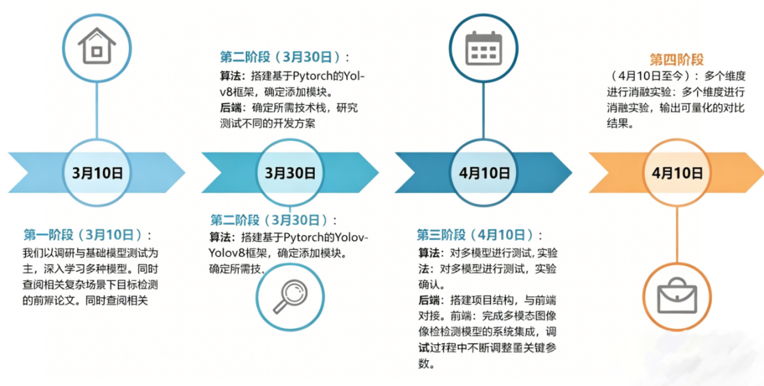
图5-1系统甘特图

5.2成果验收
为保证项目按时按质量的完成，需要进行验收工作。

5.2.1.验收条件
（1）从多方的反馈和系统稳定性方面看，整个系统的运行进入正轨，对需求的响应基本完成，并且能够稳定运行一周以上；
（2）所有模块全部完成了项目详细设计中的功能；
（3）每个模块需要求各开发人员按照测试文档进行测试。

5.2.2.运行方法
运行项目系统软件，检验其Web网站的实际能力是否与文档规定的一致；运行应用软件，实际操作，处理业务，检查是否与合同规定的移植，达到了预期的目的。

5.2.3.验收步骤
（1）编写验收计划；
（2）成立项目验收小组，具体负责验收事宜；
（3）严格按照验收方案对项目应用软件、系统文档资料等进行全面的测试和验收；
（4）提交验收报告；
（5）召开项目验收会议。

附录

附录一 人员分工
吕宜霖-队长-参与多模态、检测、增强算法模型选取调试，组织安排任务，负责项目总体推进；
马云启-后端-主要负责后端、数据库、文档、演示视频、算法优化；
黎林-前端-负责前端页面的制作，与后端的对接，项目PPT的制作，参与演示视频制作；
张廷柱-算法-主要负责算法模型的训练调试，以及模型注意力机制的添加；
王君雨-数据增强-主要在训练阶段通过算法扩展数据集，参与文档画图。

附录二 多模态时空对齐
为实现无人机实时航拍目标检测与识别系统多模态数据的有效融合，我们针对视角不同步的问题，采用如下解决方案：

1.1 图像配准（Image Registration）
静态场景下（预录制视频）：
使用同场景手动标注关键点进行单应矩阵（Homography）估计；
利用OpenCV的 cv2.findHomography + cv2.warpPerspective 将图像对齐；
采用深度特征配准方式：
提取两个图像的深层特征，利用Mutual Information Matching方式进行模态无监督对齐优化。

1.2 SE-Net引导式对齐增强
为减少空间未对齐所带来的信息干扰，设计引入 SE通道注意力机制作为辅助融合模块。即：在特征融合前计算通道级权重，增强两个模态中重叠信息区域响应，减弱边缘视差干扰。

